Конспект занятия 18.

Цель.

Рассмотреть комплекс испытательных средств для исследования ползучести и состава газообразных продуктов деления, взаимосвязи его систем с облучательными устройствами и испытуемыми образцами. Обратить внимание на унификацию узлов установок, их объединение в облучательное устройство в зависимости от поставленных задач. Представить схему измерений комплекса и его элементы, параметры при испытании топливных композиций. Познакомить слушателей с газовым стендом, спектрометрическим комплексом и электроосадителем.

План.

1. Комплекс испытательных средств для исследования ползучести и состава газообразных продуктов деления.
2. Унификация узлов установок, их объединение в облучательное устройство в зависимости от поставленных задач.
3. Схема измерений комплекса. Газовый стенд, спектрометрический комплекс и электроосадитель.

При проектировании комплекса испытательных средств для исследования ползучести и состава газообразных продуктов деления основное внимание было обращено на конструктивное оформление основного узла установки – высокотемпературной камеры для испытаний.
Учитывая специфику реакторных испытаний на ИРТ – МИФИ, где необходимые температурные режимы для исследования керамического ядерного горючего достигаются при использовании внешнего нагревателя, что и определяет временной ресурс реакторной установки. В основу конструкций реакторных устройств был положен принцип унификации отдельных узлов высокотемпературной реакторной камеры. Для всех установок типа «Крип-ВТ» (установка для исследования радиационной ползучести), «Приз» (установка для исследования ГПД при высоких температурах), «Каприз-ВТ» (установка для совместного исследования радиационной ползучести и выхода ГПД при высоких температурах) система нагрева образца идентична, хотя и может быть снабжена – 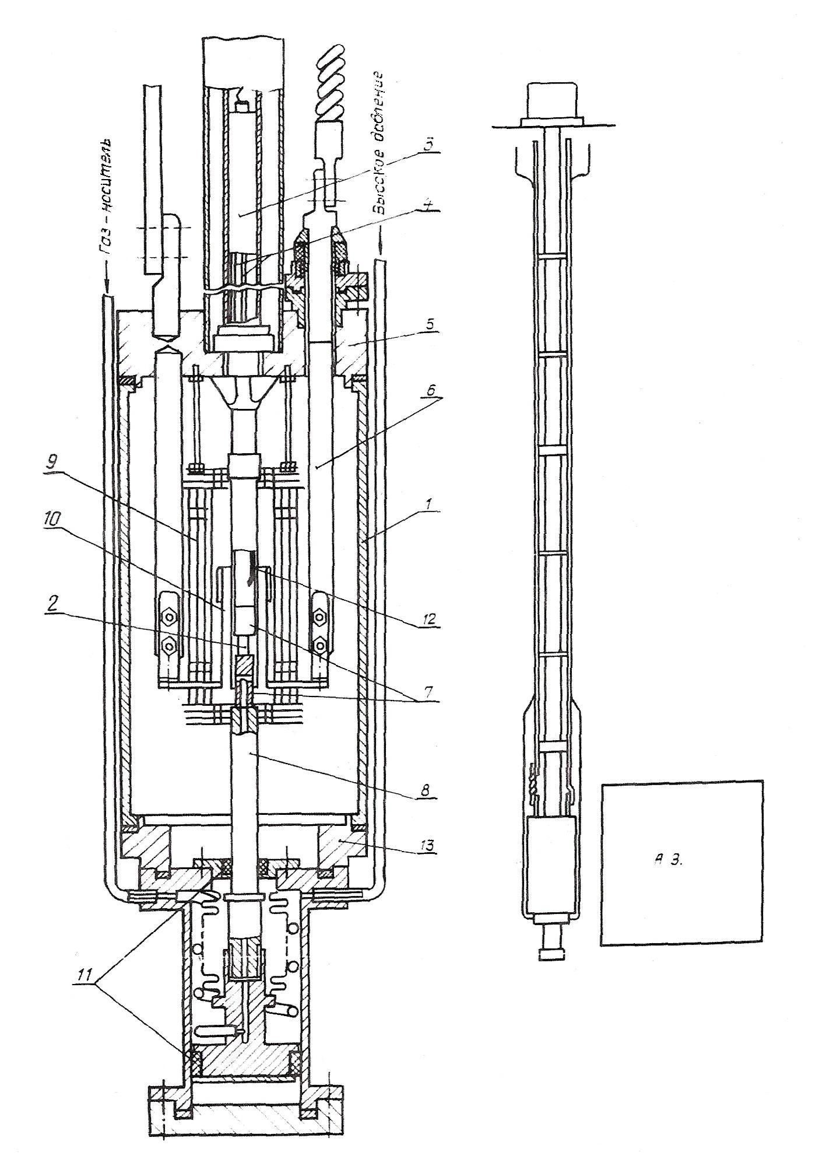
Рис. 2. Конструкция облучательной камеры «Каприз».

1 – корпус, 2 – образец, 3 – червячный преобразователь перемещений,
4 – измерительные штоки, 5 – верхний фланец, 6 – токовводы,
7 – твердосплавные проставки, 8 – пуансоны, 9 – экраны, 10 –нагреватель,
11 – направляющие нагружающего устройства, 12 – термопары,
13 – нижний фланец.

в зависимости от исследуемых материалов – нагревателями из вольфрама, тантала или графита. Соединение нагревательной системы с узлом нагружения и соответствующим рабочим участком приводит к появлению одной из модификаций указанных установок в зависимости от поставленных задач. Аналогичный принцип выдерживается в серии низкотемпературных устройств «Крип-НТ» и «Каприз-НТ», за исключением рабочего участка с образцами, который не может быть заменен в процессе эксперимента. Схема измерений комплекса испытательных средств для исследования состава ГПД при ползучести UO₂ показана на рис.1.
Высокотемпературная камера установки «Каприз-ВТ» для исследования ядерного горючего на ползучесть с одновременным определением выхода ГПД в условиях реактора ИРТ-МИФИ показана на рис.2.
Она представляет собой оболочку (1) диаметром 170 мм, герметично закрытую верхним (5) и нижним (13) фланцами. Внутри оболочки на кронштейнах, которые являются направляющими измерительных штоков (4), крепятся тепловые экраны (9). Нагреватель Ω - образной формы (10), токоподводы (6) и тепловые экраны образуют нагревательную систему камеры. Перечисленные элементы крепятся на верхнем фланце. Для изготовления нагревателя и ближних к нагревателю экранов используется вольфрамовый лист.
На нижнем фланце (13) смонтирован узел нагружения, представляющий собой герметичный цилиндр, в который вварен сильфон из нержавеющей стали, работающий на сжатие под действием давления газа, подаваемого по трубопроводу. Усилие через шток (4) из нержавеющей стали, молибденовый держатель и пуансон из вольфрама (8) передается образцу, размещенному в молибденовом стакане рабочего участка.
В проставки (7) ввинчивается молибденовый держатель, в котором закреплен вольфрамовый пуансон (8). В держатели и пуансоне сделано соосное отверстие для подвода термопары (12) к образцу. Образец (2) в центровочной обойме, выполненной из тонкого листового молибдена, помещается в молибденовый стакан, который удерживается от перемещения вниз с помощью винтов, входящих в клиновые пазы держатели. Для соосности нижнего пуансона имеются направляющие нагружающего устройства (11). Слайд 11
Образец размещается между верхним и нижним пуансонами, в которых имеются каналы для протока газа-носителя. Газ-носитель, омывая образец, направляется через верхнюю штангу к газовому стенду.

Деформация образца в процессе ползучести фиксируется терморадиационностойким индуктивным датчиком через измерительные штоки (4). Для увеличения диапазона до 10мм используется червячный преобразователь перемещений (3) позволяющий перемещать катушку индуктивного датчика относительно его сердечника в процессе эксперимента.
Величина перемещения корпуса датчика при последующей модернизации определялась по числу оборотов специально установленного сельсина. Деформация образца фиксируется самопишущим прибором. В случае изменения характеристики датчика под действием облучения деформация образца может оцениваться по числу оборотов сельсина, при этом индуктивный датчик выполняет роль контактной головки.
Измерение параметров проводилось различными преобразователями с соответствующими приборами:
- температура измерялась термоэлектрическими преобразователями в комплекте с потенциометрами.
- механическое напряжение на образцах создавалось в установках с помощью газовой сильфонной нагружающей системы. Измерение механического напряжения производилось манометрами в комплекте с вторичными приборами.
- нейтронный поток на образце измерялся методом активационного анализа с использованием медных индикаторов и термонейтронным датчиком.
- поток газообразных продуктов деления фиксировался γ – спектрометром с анализатором импульсов и электроосадителем типа «Карадаг» с регистрацией кривых распада. Измерение газа – носителя продуктов деления через рабочий участок производилось с помощью U – образных манометров, заполненных водой, соединенных с капилляром, который представляет достаточное гидравлическое сопротивление при измерение расхода от 5·10³ до 50·10³ см³/час.
- система вакуумирования и очистка газа обеспечивает необходимую среду для испытания. Вакуумирование рабочего объема устройств, производилось стандартным вакуумным насосом типа ВИТ – 1АП. Инертный газ перед поступлением в устройство осушался и очищался с помощью цеолитовых и угольных ловушек, охлаждаемых жидким азотом.
- регулирование температуры может производиться высокоточным регулятором температуры типа ВРТ-3 через собственный выходной блок при использовании в установке низкоомного нагревателя и низковольтного трансформатора типа ОСУ.
На том же рис.2 с правой стороны показано местоположение внеканальной сборки около активной зоны реактора ИРТ-МИФИ. Штанга имеет свинцовую защиту, которая крепится в стальной обойме и предохраняет обслуживающий персонал от прямого излучения, проникающего по несущему трубопроводу во время работ, связанных с перегрузкой образца.

Газовый стенд предназначен для подачи газа-носителя, транспортировки ГПД к месту измерения активности, обеспечения соответствующей выдержки ГПД перед выбросом в спецвентеляцию, а также для контроля давления и расхода газа – носителя. Газ подаётся из баллонов
(v = 40 л, p = 150 кгс/см²) после редуцирования до избыточного давления 0,1 кгс/см². Расход газа может быть направлен по байпасной (по отношению к ампуле) линии и таким образом обеспечить продувку выходной части стенда чистым газом. Вместе с ГПД газ – носитель может быть направлен в тракт электроосадителя, аналитический участок датчика, а также через ёмкость задержки. Перед выбросом ГПД в спецвентеляцию осуществляется их задержка в ёмкости выдержки. Расход газа определяется расходомером по перепаду давления газа – носителя на капилляре.

Емкость задержки
Емкость выдержки
ППД
ГПД для ППД

АЗ
Капилляр
U-образный манометр
Образец
Высокоточный редуктор
Газовый
баллон
Вентиль
Вентиляция

Электроосадитель
ФЭУ
Камера осаждения
Пятно
осаждения

Спектрометрический комплекс IN – 96 включает в себя детектор гамма – излучения, анализатор импульсов и ЭВМ. ППД – полупроводниковый детектор Ge – Li предназначен для выдачи импульса тока в результате взаимодействия гамма – квантов с энергией 50 – 1000 кэВ с материалом детектора. Образуемые в чувствительном объёме неравновесные электроны и дырки коллектируются на электроконтактах. Количество электронов и «дырок» пропорционально энергии, потерянной квантами. Импульс тока на выходных электродах преобразуется в импульс заряда. Результирующее распределение импульсов по их амплитудам (пропорциональным энергии квантов) фиксируется в памяти и может быть подвергнуто анализу по соответствующей программе. Машинная память может задавать режим ввода и обработки спектров; производить расчеты, используя как вводимую информацию и программу, так и введённую ранее.
Внешние системы - дисководы, дисплей с клавиатурой, магнитофон, перфоратор, считыватель, плоттер обеспечивают управление комплексом и оперирование информацией.
Электроосадитель предназначен для регистрации короткоживущих ГПД, имеющих подходящие постоянные распада и дочерние радионуклиды. Газ – носитель вместе с ГПД проходит через камеру осаждения. За время пребывания в камере образованные в результате распада материнских ядер
( ⁸⁸Kr, ¹³⁸Xe) дочерние ионы (⁸⁸Rb, ¹³⁸Cs) электростатическим полем ( U ≈ 500 вольт) осаждаются на металлическую нить, образуя «пятно осаждения». При движении нить наматывается на барабан и сматывается с него. В электроосадителе применен сцинтилляционный датчик на основе β чувствительного кристалла и ФЭУ – 13. Для уменьшения фона пространство под кристаллом продувается чистым газом навстречу основному потоку газа – носителя. Питание датчика осуществляется от стендового источника. Сигнал фиксируется в виде тока на интенсиметре и записывается на самопишущем приборе.

П

Газ-носитель

Газ- носитель с ГПД

Электроосадитель управляется с пульта. Пульт может обеспечить дискретную регулировку времени счета (и осаждения) «пятна», непрерывную или дискретную (шагами) перемотку нити в прямом и обратном направлении, включение напряжения, подаваемого на камеру осаждения.
Измеритель скорости счета предназначен для оценки радиационной обстановки на рабочих местах, а также для качественной оценки времени неустановившегося режима по активности газа – носителя.

